Anreise
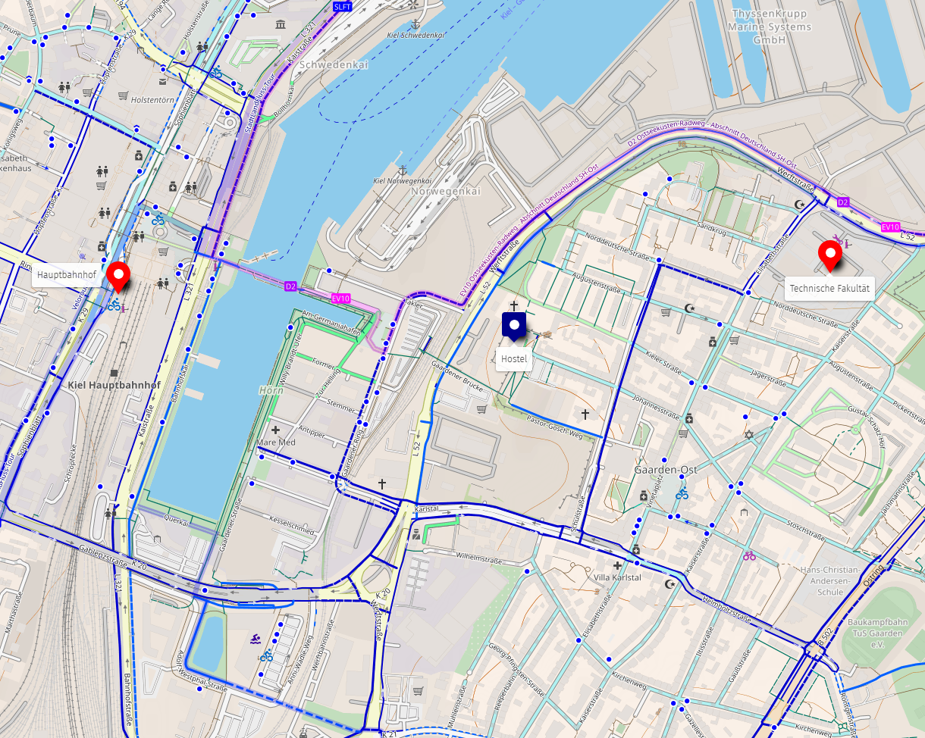

Anreise zum Hostel
Adresse: DJH Jugendherberge, Johannesstraße 1, 24143 Kiel
DJH Jugendherberge Hausordnung

Anreise zum Tagungsort
Adresse: Technische Fakultät, Kaiserstraße 2, 24143 Kiel

